**民生信托-至信478号投资项目集合资金信托计划**

**2019年6月监管报告**

**项目名称：中国民生信托-至信478号国瑞苏州项目集合资金信托计划**

**委托方：中国民生信托有限公司**

**受托方：北京康正宏基房地产评估有限公司**

**监管人员：温亚斌、高小萌**

**日期：二零一九年七月十一日**

**目录**

1.项目基本情况 1

2. 重要事件披露 .1

3.项目现场施工情况 2

3.1项目2019年6月施工进度情况 2

3.2项目现场照片 3

4.印鉴使用情况 9

5.合同签订情况 13

6.购房合同签订情况 13

7.资金情况 14

7.1资金流出情况 14

7.2.民生本金利息 16

7.3资金使用额度明细表 17

附件：开户印鉴卡.................................................................................................... 19

为了方便阅读之目的，本报告中将部分名称简写为：

·项目公司：苏州国瑞地产有限公司

·民生信托：中国民生信托有限公司

·康正：北京康正宏基房地产评估有限公司

# 1.项目基本情况

项目公司建设的国瑞熙墅项目位于苏州市吴中区木渎镇金枫路西侧，竹园路北侧，紧邻高新区，作为新城西板块的核心， 是政府重点发展的区域之一，项目总用地面积74195.9平方米，为居住用地，总建筑面积245000平方米，其中计容建筑面积 163230.40 平方米，不计容面积81769.6平方米，总投资500000万元（含土地）。项目拟建设为联体别墅及复式高层住宅。为苏州城西的标杆高档花园小区。项目东侧紧邻中环西线，南面紧靠地铁1号线，出行便利，可快速到达姑苏、吴中、园区等苏州各个行政区域。周围商业配套设施齐全，华润万家超市、盒马鲜生、悠方购物中心等近在眉睫。周边人文和生态景观资源也十分丰富，狮子山、何山公园、天平山风景区、木渎古镇、灵岩山景区等都一步之遥。

# 重要事件披露

1. 6.10日苏州国瑞项目公司在平安银行申请开户；
2. 6.13日北京国瑞调拨至苏州国瑞1461467.89元用作后续用款额度；
3. 6.14日国瑞还款民生本金96800000元；苏州国瑞提取10%作为工程款额度；并经国瑞与民生商谈同意后期员工办公费费用类占用工程款额度；
4. 6.19日国瑞还款民生本金47500000元；苏州国瑞提取10%作为工程款额度；
5. 6.24日国瑞还款民生本金29200000元；苏州国瑞提取10%作为工程款额度；

以上事宜提请民生信托予以关注。

**3.项目现场施工情况**

**3.1项目2019年6月施工进度情况**

截至2019年6月30日，吴中区高层楼栋工程进度情况：

（1）8#楼高层已竣工；现进行竣工备案；

（2）27#高层已竣工；现进行竣工备案；

（3）36#楼主体施工至32层；

（4）37#楼主体施工至27层；

（5）38#楼主体施工至21层；

（6）39#楼主体施工至20层；

（7）40#楼主体施工至23层。

（转下页）

## 3.2项目现场照片

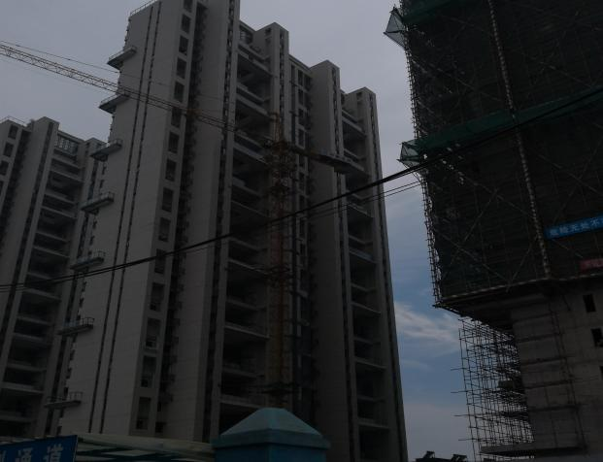

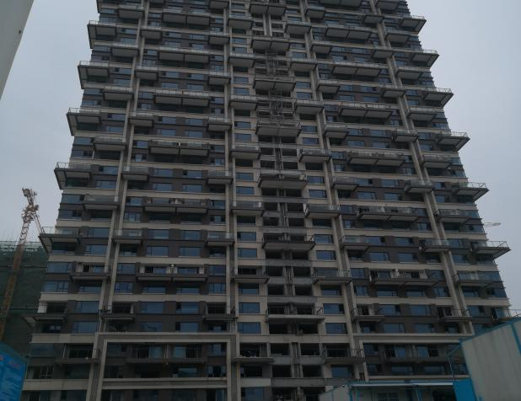

1. 高层8号楼竣工现场 2. 高层27号楼竣工现场

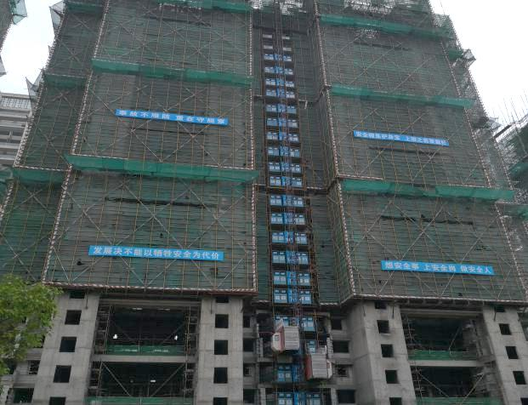

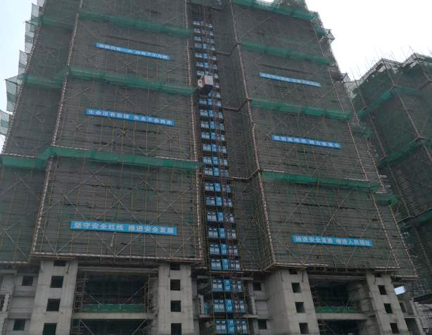

3. 高层36号楼施工现场 4. 高层37号楼施工现场

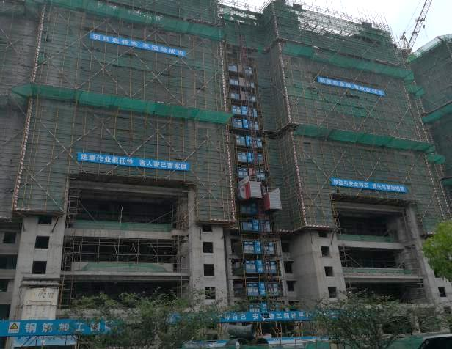

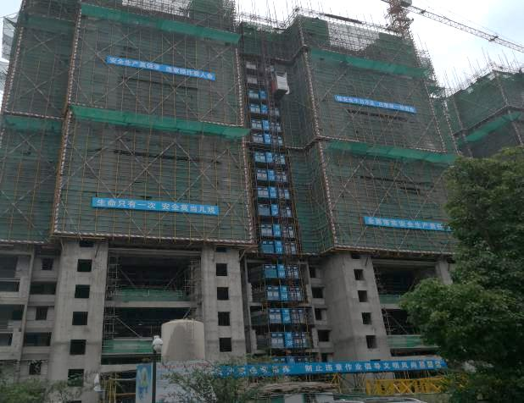

5. 高层38号楼施工现场 6. 高层39号楼施工现场

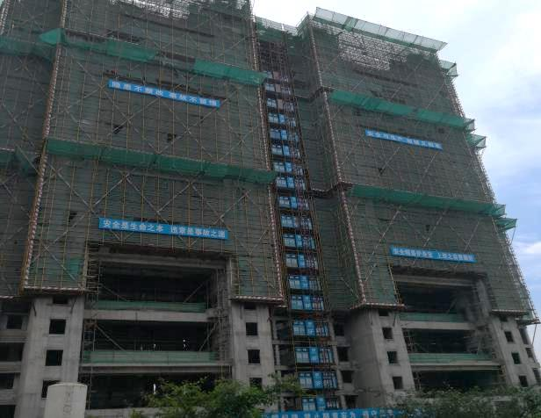

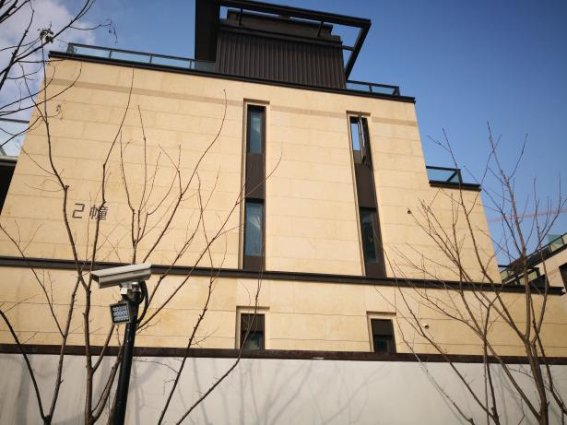

7. 高层40号楼施工现场 8 别墅2幢已交房

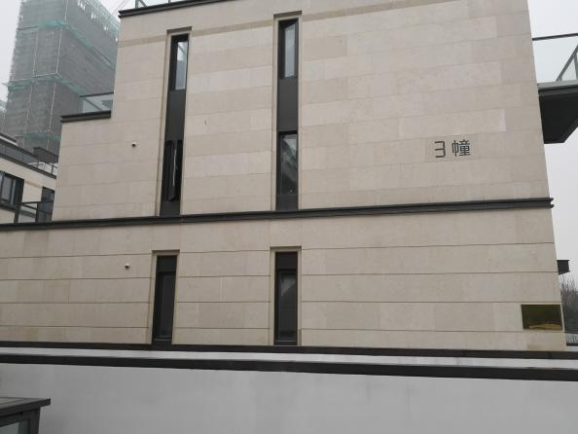

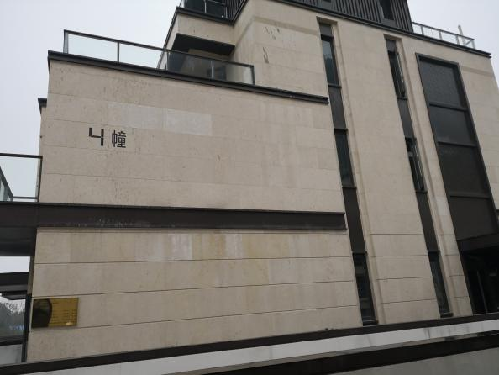

9. 别墅3幢已交房 10.别墅4幢已交房

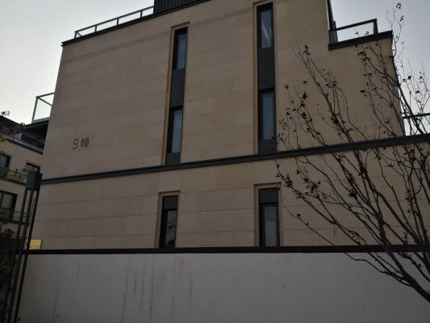

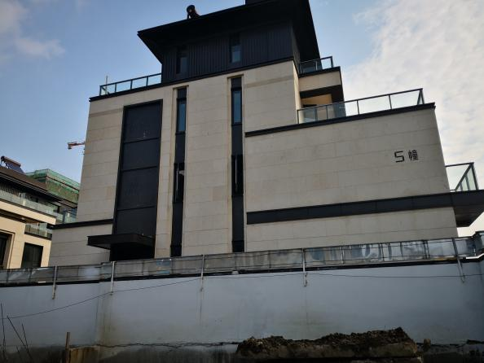

11.别墅5幢已交房 12.别墅9幢已交房

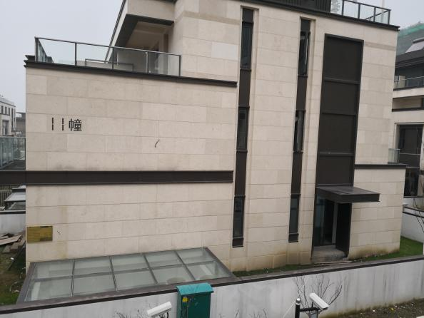

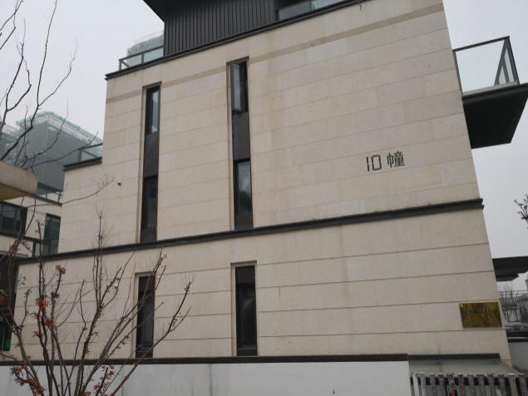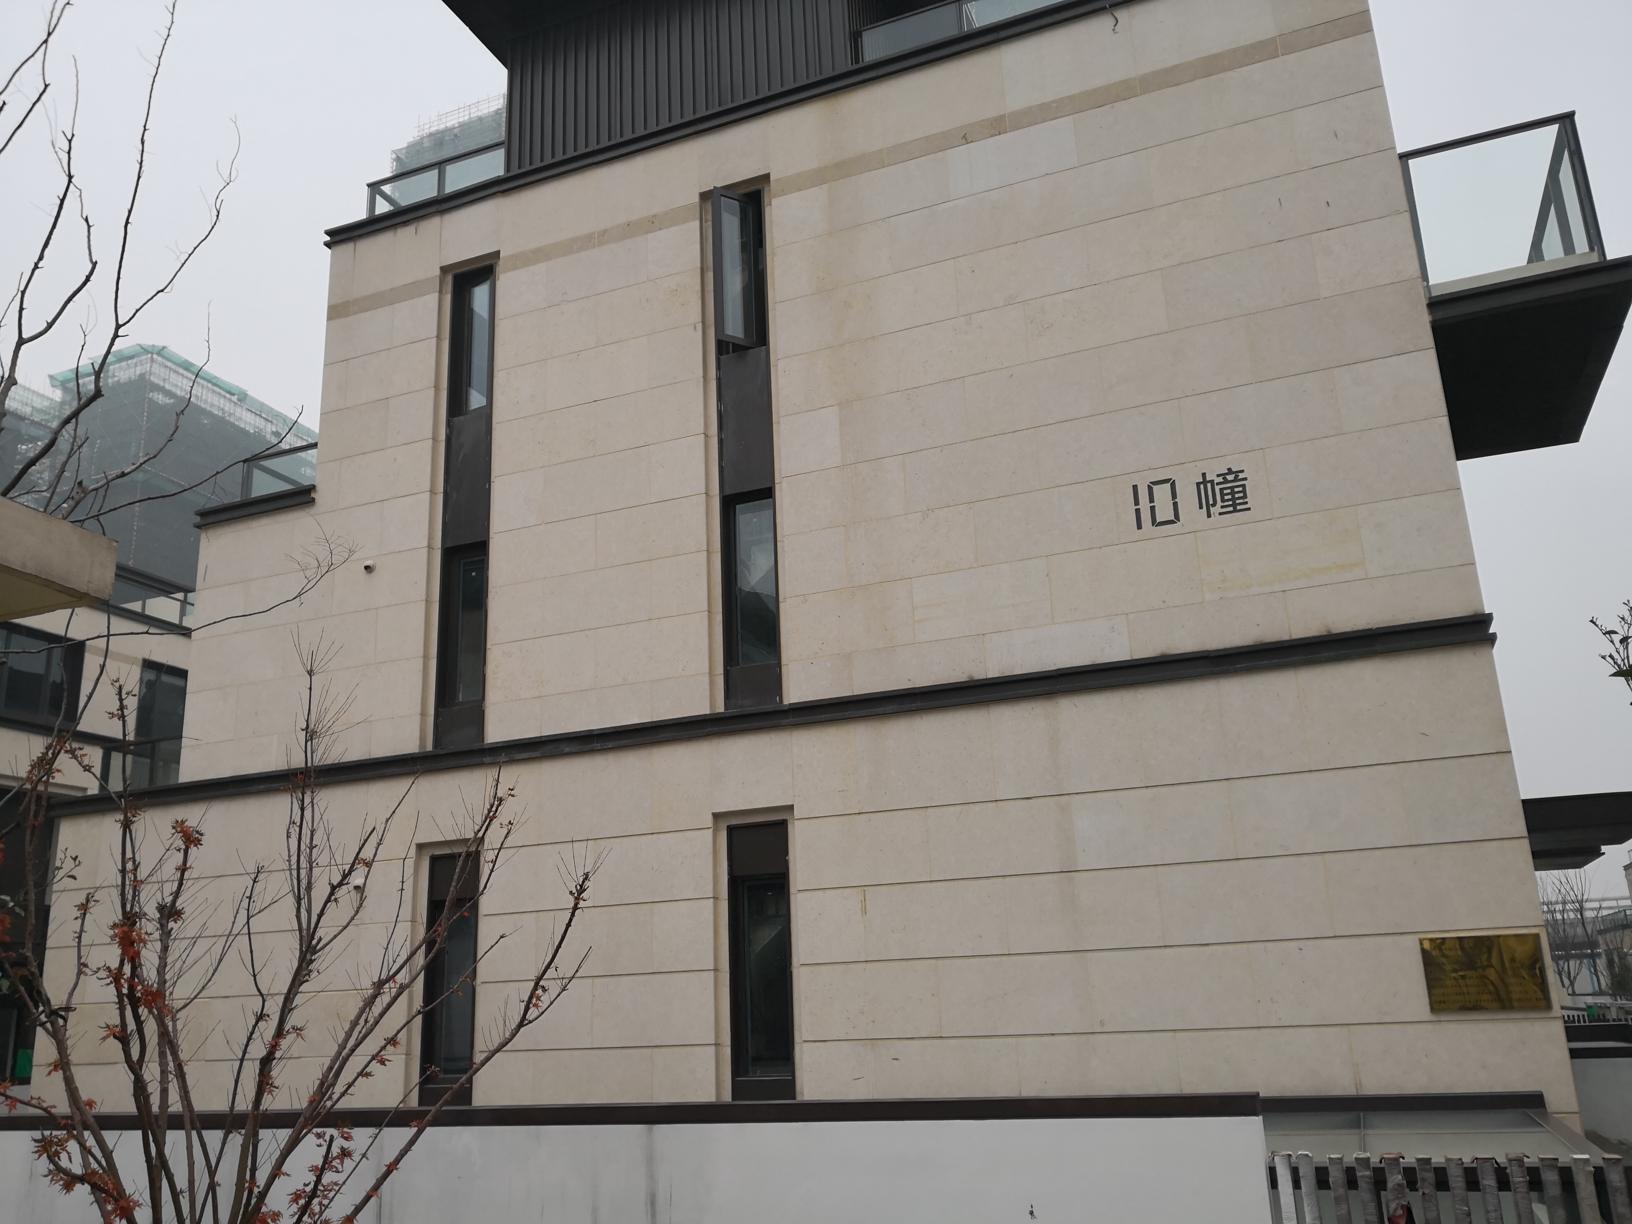

13.别墅10幢已交房 14.别墅11幢已交房

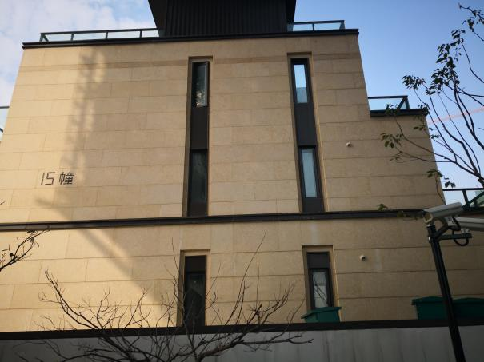

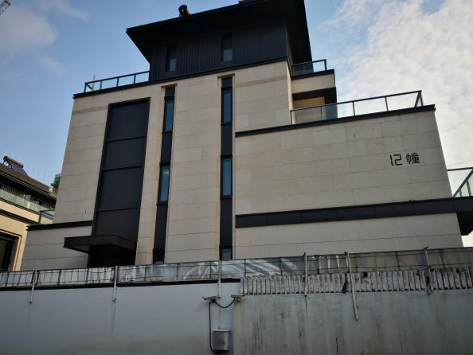

15.别墅12幢已交房 16.别墅15幢已交房

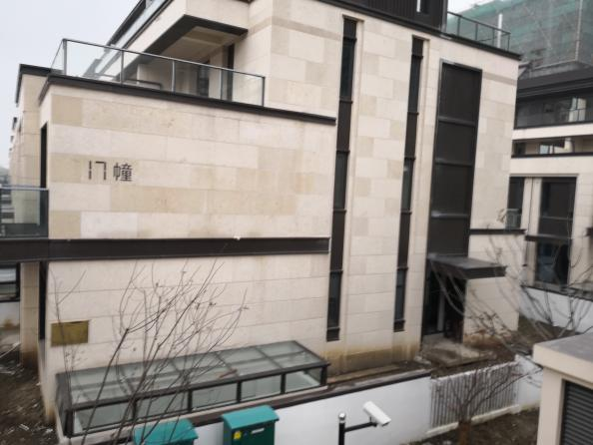

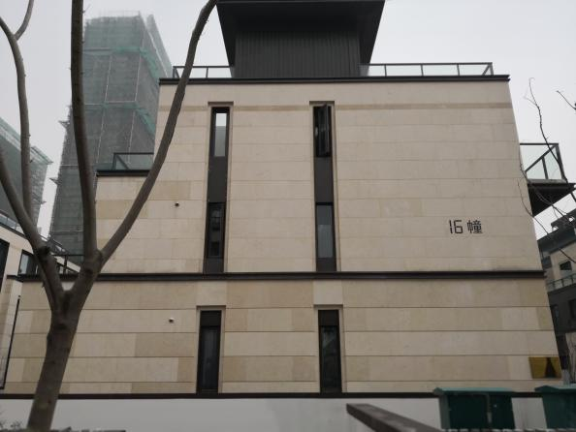

1. 别墅16幢已交房 18.别墅17幢已完工

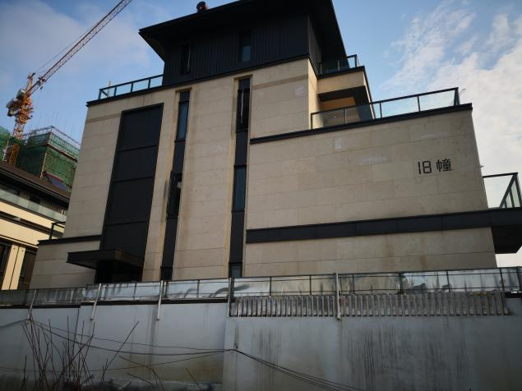

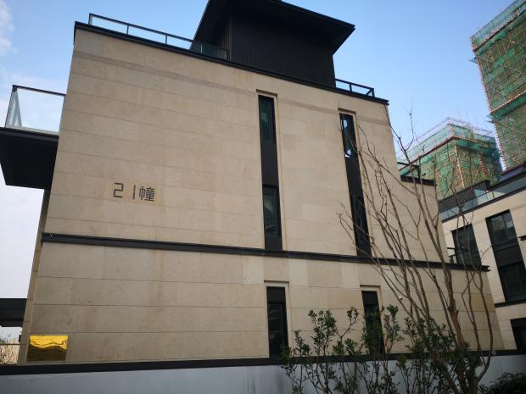

#### 19.别墅18幢已交房 20.别墅21幢已交房

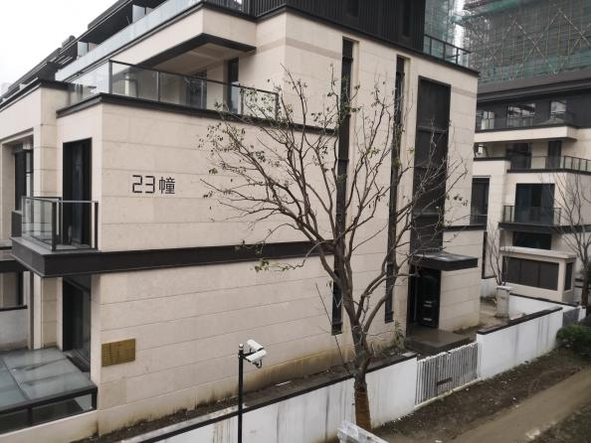

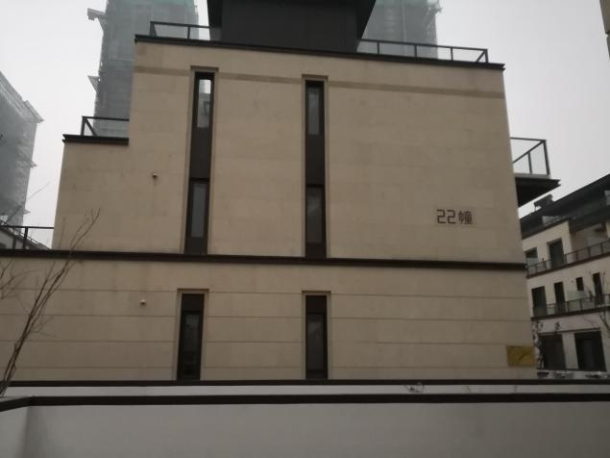

21.别墅22幢已交房 22.别墅23幢已交房

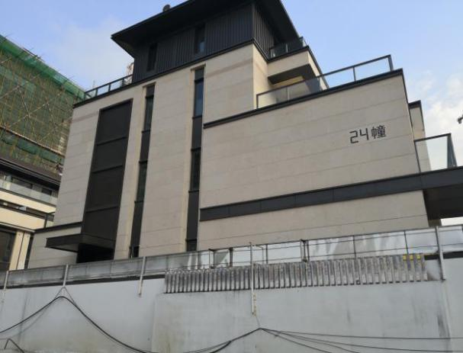

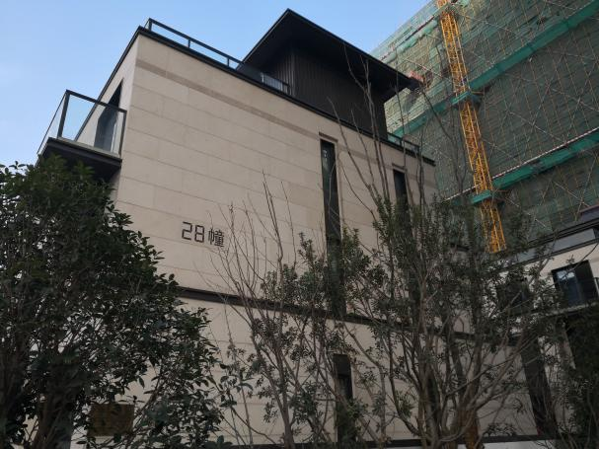

23.别墅24幢已交房 24.别墅28幢已交房

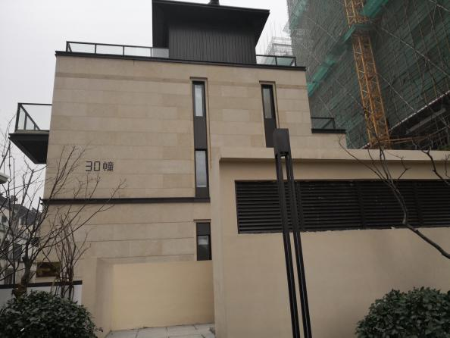

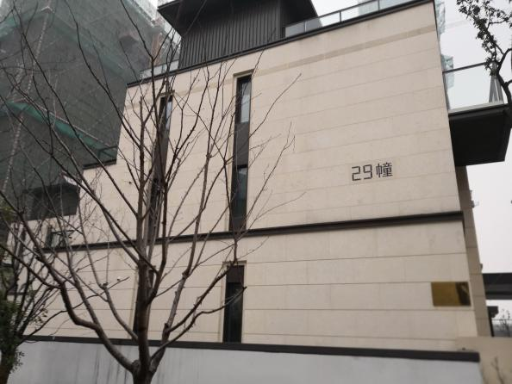

25.别墅29幢已交房 26.别墅30幢已交房

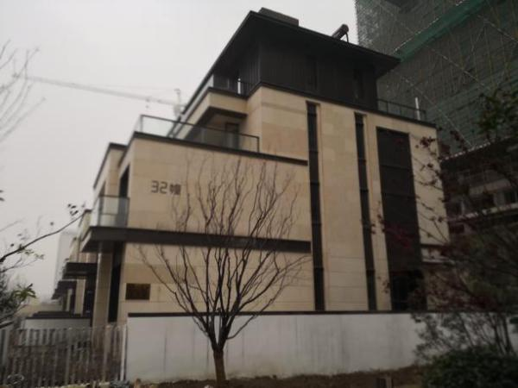

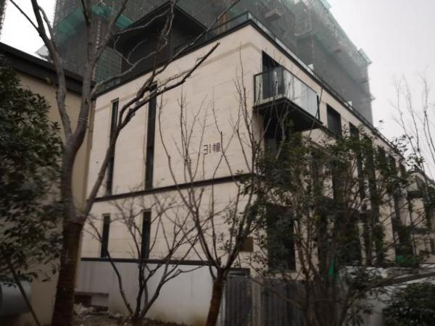

#### 0-9

27.别墅31幢已交房 28.别墅32幢已交房

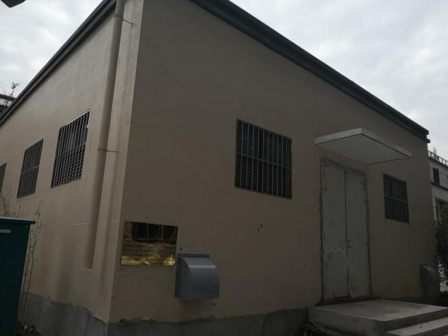

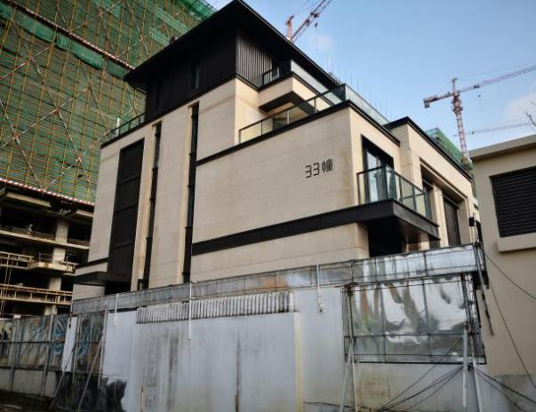

29.别墅33幢已交房 30.配电房

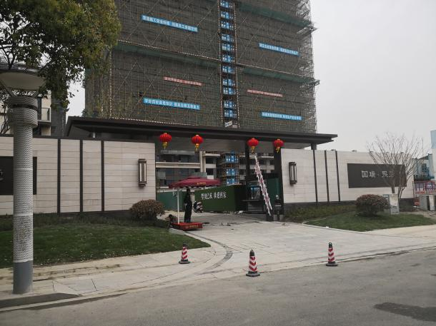

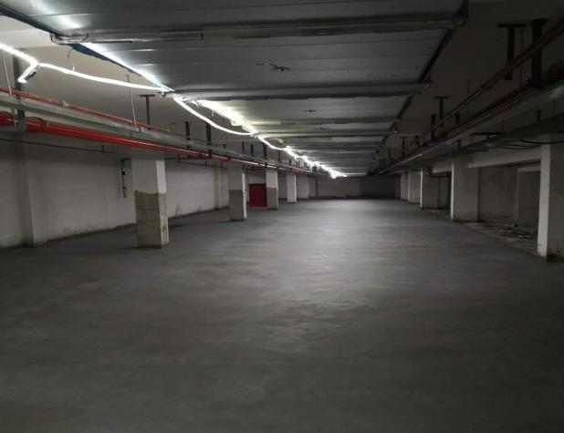

31.别墅大门 32.地下车库现场

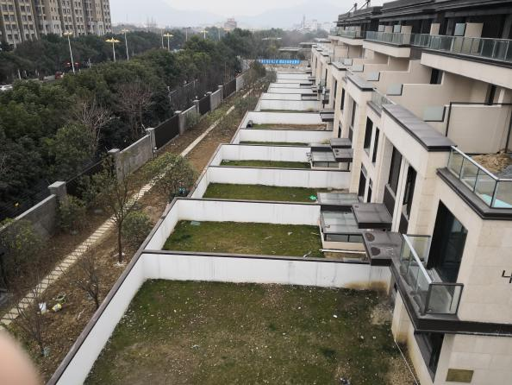

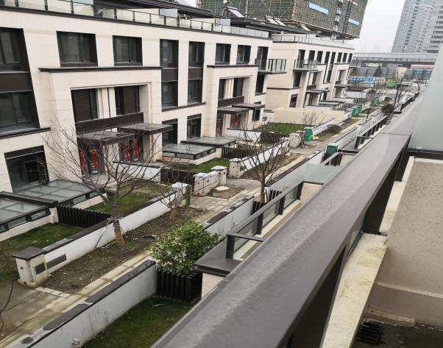

33.别墅三层俯瞰 34.别墅庭院俯瞰

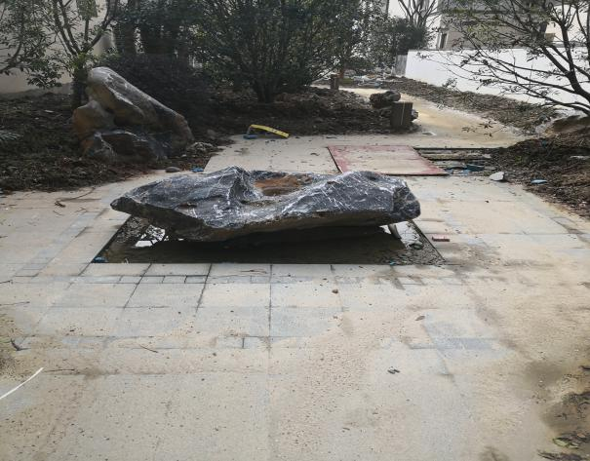

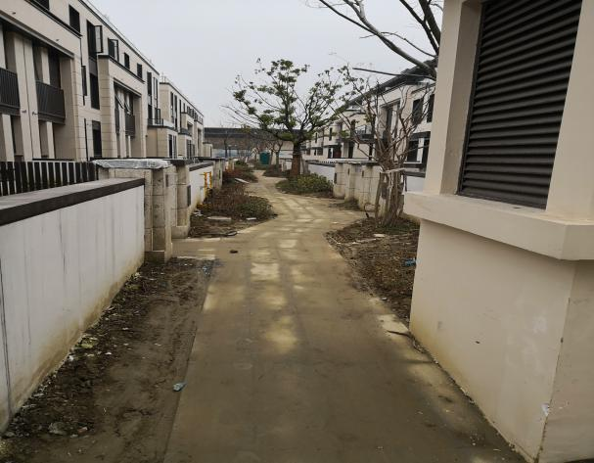

35. 道路景观 36.别墅路面整理

# 印鉴使用情况

对于印章的使用，项目公司人员按照监管协议规定，履行印章使用流程，填写印章使用登记表，康正监管人员了解用印事由，通过邮件等方式向民生信托有关人员提交用印申请，待民生信托有关人员批复后方给予盖章。使用情况详见下表：

**2019年6月印章使用情况表**

| **日期** | **印鉴名称** | **用印事由** | **用印材料** | **申请部门** | **经办人** | **监印人** |
| --- | --- | --- | --- | --- | --- | --- |
| 2019.6.3 | 公章 | 租地合同 | 资源性租赁合同书 | 工程部 | 朱伟伟 | 温亚斌 |
| 2019.6.4 | 公章 | 三期图纸会审盖章 | 图纸会审，设计变更洽谈记录 | 工程部 | 张雅芳 | 温亚斌 |
| 2019.6.4 | 公章 | 地基验槽记录盖章 | 地基验槽记录和地基处理记录 | 工程部 | 张雅芳 | 温亚斌 |
| 2019.6.4 | 公章 | 信报箱定标审批表 | 中标通知书 | 成本部 | 韩晓龙 | 温亚斌 |
| 2019.6.4 | 公章 | 苏房网推广工程 | 中标通知书 | 成本部 | 韩晓龙 | 温亚斌 |
| 2019.6.4 | 公章 | 网易线上推广工程 | 中标通知书 | 成本部 | 韩晓龙 | 温亚斌 |
| 2019.6.4 | 公章 | 项目中介誓师大会活动 | 中标通知书 | 成本部 | 韩晓龙 | 温亚斌 |
| 2019.6.4 | 公章、财务章、法人章 | 银行手续费开发票 | 授权委托书 | 财务部 | 吴建平 | 温亚斌 |
| 2019.6.5 | 公章、财务章 | 员工在职证明（用于签证办理） | 员工在职证明（用于签证办理） | 综管部 | 刘玲 | 温亚斌 |
| 2019.6.6 | 公章 | 关于处理安全生产事宜盖章 | 办理安全生产事宜需提供授权书 | 工程部 | 张雅芳 | 温亚斌 |
| 2019.6.6 | 公章 | 公司资质盖章处理安全生产、消防验收等事宜 | 公司资质 | 工程部 | 张雅芳 | 温亚斌 |
| 2019.6.10 | 合同章 | 别墅地下室分期围挡合同盖章 | 别墅地下室分期围挡合同 | 成本部 | 韩晓龙 | 温亚斌 |
| 2019.6.10 | 合同章 | 四月份暖场及六一主题活动盖章 | 四月份暖场活动合同 | 成本部 | 韩晓龙 | 温亚斌 |
| 2019.6.10 | 合同章 | 五月份活动暖场活动合同盖章 | 五月份活动暖场合同 | 成本部 | 韩晓龙 | 温亚斌 |
| 2019.6.10 | 合同章 | 售楼处灭四害工程合同盖章 | 售楼处灭四害合同 | 成本部 | 韩晓龙 | 温亚斌 |
| 2019.6.10 | 合同章 | 物料制作工程合同盖章 | 物料制作工程合同 | 成本部 | 韩晓龙 | 温亚斌 |
| 2019.6.10 | 公章、法人章、财务章、营业执照、开户许可证 | 苏州国瑞银行新开户申请（平安银行） | 开户申请单 | 财务部 | 吴建平 | 温亚斌 |
| 2019.6.10 | 公章 | 特种设备使用登记 | 特种设备使用登记申请表、特种设备使用登记表 | 工程部 | 朱伟伟 | 温亚斌 |
| 2019.6.10 | 公章、法人章 | 二期8#、27#楼竣工备案 | 分包备案承诺书 | 成本部 | 韩晓龙 | 温亚斌 |
| 2019.6.12 | 公章、法人章 | 无锡策源置业顾问有限公司用印申请 | 无锡策源置业顾问有限公司合同（一式四份） | 营销部 | 刘婷婷 | 温亚斌 |
| 2019.6.12 | 法人章 | 楼讯撤销注销共管账户用印申请 | 撤销银行账户申请书、单位客户签约类业务综合申请书 | 营销部 | 刘婷婷 | 温亚斌 |
| 2019.6.12 | 公章、法人章 | 民生银行木渎支行准入资料盖章 | 征信授权书、公安备案号门牌号证明、土地证、竣工备案文件、18年财务报表 | 财务部 | 邵世侠 | 温亚斌 |
| 2019.6.14 | 合同章、法人章 | 8、27#楼环境监测现场热工能监测工程 | 验收监测合同（一式四份） | 成本部 | 韩晓龙 | 温亚斌 |
| 2019.6.14 | 公章 | 苏州木渎项目展示区总承包工程协议清单盖章 | 竣工造价协议清单（一式四份） | 成本部 | 张久龙 | 温亚斌 |
| 2019.6.17 | 合同章 | 电商进场通知函盖章 | 进场通知函、进场通知书 | 营销部 | 刘婷婷 | 温亚斌 |
| 2019.6.17 | 公章 | 防雷验收用印申请 | 防雷装置竣工验收申请书 | 工程部 | 朱伟伟 | 温亚斌 |
| 2019.6.19 | 公章、法人章 | 民生银行项目报告书-申请贷款额度用 | 项目审批书 | 财务部 | 邵世侠 | 温亚斌 |
| 2019.6.19 | 公章 | 工商合同备案相关资料 | 工商合同备案相关资料 | 营销部 | 刘婷婷 | 温亚斌 |
| 2019.6.19 | 公章、法人章 | 32-106特殊申请 | 32-106换房及合同用印申请 | 营销部 | 刘婷婷 | 温亚斌 |
| 2019.6.19 | 公章 | 石油卡副卡业务用印 | 加油卡业务办理证明 | 综管部 | 郭沁 | 温亚斌 |
| 2019.6.21 | 公章 | 苏州国瑞解除通知书 | 丁太丽、丁明星解除通知书 | 财务部 | 欧欢 | 温亚斌 |
| 2019.6.24 | 公章 | 业务外包合同、项目启动计划书、费用结算确认单盖章 | 业务外包合同、项目启动计划书、费用结算确认单 | 财务部 | 吴建平 | 温亚斌 |
| 2019.6.25 | 公章 | 37-1906延期证明 | 延期证明 | 营销部 | 刘婷婷 | 温亚斌 |
| 2019.6.25 | 公章 | 进场通知函+苏州市五优好房信息技术有限公司盖章 | 五优好房进场通知函 | 营销部 | 刘婷婷 | 温亚斌 |
| 2019.6.25 | 合同章 | 苏州市宜乐居网络信息有限公司项目合作协议盖章 | 项目合作协议 | 营销部 | 刘婷婷 | 温亚斌 |
| 2019.6.25 | 合同章 | 办公室到期续租合同盖章申请 | 房屋租赁合同 | 综管部 | 刘玲 | 温亚斌 |
| 2019.6.25 | 公章、法人章 | 苏州国瑞银行担保章用印申请 | 银行担保合同盖章 | 财务部 | 欧欢 | 温亚斌 |
| 2019.6.26 | 合同章 | 销售代理合同用章 | 苏州世联兴业房地产顾问有限公司销售代理合同（一式四份） | 营销部 | 刘婷婷 | 温亚斌 |
| 2019.6.27 | 合同章 | 8#、27#楼信报箱通邮申请及制作合同用章 | 通邮申请、信报箱制作合同（一式四份） | 成本部 | 韩晓龙 | 温亚斌 |
| 2019.6.27 | 公章 | 项目业主答谢宴活动定标审批表 | 中标通知书（一式四份） | 成本部 | 韩晓龙 | 温亚斌 |
| 2019.6.27 | 合同章、法人章 | 苏州木渎项目一起物业临时办公室装修工程 | 施工合同（一式四份） | 物业管理部 | 朱海超 | 温亚斌 |
| 2019.6.28 | 公章、法人章 | 劳动合同签订 | 劳动合同、保密协议、办理社保通知单 | 综管部 | 郭沁 | 温亚斌 |
| 2019.6.28 | 合同章、法人章 | 一期环氧地坪道路划线及交通设施分包工程合同盖章 | 一期环氧地坪道路划线及交通设施分包工程合同（一式四份） | 成本部 | 韩晓龙 | 温亚斌 |

# 合同签订情况

2019年6月期间，项目公司共计签订合同8份，详见合同签订情况表：

**2019年6月合同签订情况表**

| **对方单位** | **合同文件名称** | **合同内容** | **合同金额（元）** | **签约日期** |
| --- | --- | --- | --- | --- |
| 苏州晨信歌华文化传媒有限公司 | 别墅地下室分期围挡合同 | 别墅地下室分期围挡合同盖章 | 54191.00 | 2019.6.10 |
| 苏州艾穆特拉文化传媒有限公司 | 四月份暖场活动合同 | 四月份暖场及六一主题活动合同盖章 | 55200.00 | 2019.6.10 |
| 苏州世智昊然文化传媒有限公司 | 五月份活动暖场活动合同 | 五月份活动暖场合同盖章 | 56200.00 | 2019.6.10 |
| 苏州众康环保技术有限公司 | 售楼处灭四害工程合同 | 售楼处灭四害工程合同盖章 | 24000.00 | 2019.6.10 |
| 苏州俊鹏文化传媒有限公司 | 物料制作工程合同 | 物料制作工程合同盖章 | 55806.00 | 2019.6.10 |
| 苏州宏宇环境监测有限公司 | 验收监测合同 | 8、27#楼环境监测现场热工能监测工程合同盖章 | 45000.00 | 2019.6.14 |
| 中国建筑第八工程局有限公司 | 竣工造价协议清单 | 苏州木渎项目展示区总承包工程竣工造价协议清单盖章 | 5150000.00 | 2019.6.14 |
| 苏州中瑞丰装饰设计有限公司 | 施工合同 | 苏州木渎项目一起物业临时办公室装修工程合同盖章 | 36519.00 | 2019.6.27 |
| 合计（元） | | | 5992804.00 | —— |

1. **购房合同签订情况**

**截至2019年6月30日已正签认购情况**

|  |  |  |  |  |
| --- | --- | --- | --- | --- |
| **已售情况** | **套数（套）** | **面积（㎡）** | **合同价（万元）** | **收款额（万元）** |
| **6月正签** | 41 | 5747.87 | 18374.70 | 4046.86 |
| **6月认购** | 41 | 5747.87 | 18374.70 | 4046.86 |

**7. 资金情况**

**7.1资金流出情况**

2019年6月监管范围内资金额度流出总额共计39507056.2元,其中农行尾号8753出款共计39507056.2元。以下资金流出中不含银行自动扣除、民生本金利息的相关费用。

**2019年6月资金流出情况表**

| **收款单位** | **用途** | **金额（元）** | **日期** | **出款账户** | **用款类型** |
| --- | --- | --- | --- | --- | --- |
| 深圳市芳大安防科技有限  公司 | 二期高层入户门 | 420000.00 | 2019.6.5 | 农行8753 | 工程款 |
| 江苏吴苏建设工程服务有限公司 | 环境调查评价 | 55000.00 | 2019.6.5 | 农行8753 | 工程款 |
| 苏州广丰汽车销售服务有限公司 | 车辆维护费 | 825.00 | 2019.6.6 | 农行8753 | 费用类 |
| 苏州广丰汽车销售服务有限公司 | 车辆维护费 | 846.00 | 2019.6.6 | 农行8753 | 费用类 |
| 江苏瑞祥商务有限公司 | 购物卡 | 8100.00 | 2019.6.6 | 农行8753 | 费用类 |
| 江苏瑞祥商务有限公司 | 购物卡 | 15400.00 | 2019.6.6 | 农行8753 | 费用类 |
| 苏州清风保安服务有限公司 | 安保费 | 22000.00 | 2019.6.6 | 农行8753 | 费用类 |
| 苏州正元名饮商贸有限公司 | 酒水费 | 1764.00 | 2019.6.6 | 农行8753 | 费用类 |
| 苏州燃气集团有限责任公司 | 燃气费 | 1400.00 | 2019.6.6 | 农行8753 | 费用类 |
| 苏州飞鸿办公设备有限公司 | 5月办公用品 | 2112.50 | 2019.6.6 | 农行8753 | 费用类 |
| 吴中区南环桥市场小孟蔬菜经营部 | 家宴推广活动费 | 2787.20 | 2019.6.6 | 农行8753 | 费用类 |
| 吴中区南环桥市场小孟蔬菜经营部 | 蔬菜 | 17677.80 | 2019.6.6 | 农行8753 | 费用类 |
| 吴中区南环桥市场小孟蔬菜经营部 | 蔬菜 | 11637.00 | 2019.6.6 | 农行8753 | 费用类 |
| 中国石化销售有限公司江苏苏州石油分公司 | 加油费 | 15664.00 | 2019.6.6 | 农行8753 | 费用类 |
| 苏州飞鸿办公设备有限公司 | 苏州公司5月办公用品 | 3877.00 | 2019.6.6 | 农行8753 | 费用类 |
| 苏州正元名饮商贸有限公司 | 香烟 | 2900.00 | 2019.6.6 | 农行8753 | 费用类 |
| 江苏通行宝智慧交通科技有限公司 | ETC费用 | 1500.00 | 2019.6.6 | 农行8753 | 费用类 |
| 中国邮政速递物流股份有限公司苏州市分公司 | EMS快递费 | 1525.40 | 2019.6.6 | 农行8753 | 费用类 |
| 中国邮政速递物流股份有限公司苏州市分公司 | EMS快递费 | 374.00 | 2019.6.6 | 农行8753 | 费用类 |
| 江苏华谊旅行社股份有限公司 | 机票 | 22410.00 | 2019.6.6 | 农行8753 | 费用类 |
| 苏州国瑞地产有限公司 | 成本部4月报销 | 2363.00 | 2019.6.6 | 农行8753 | 费用类 |
| 苏州国瑞地产有限公司 | 财务部5月报销 | 2960.29 | 2019.6.6 | 农行8753 | 费用类 |
| 苏州国瑞地产有限公司 | 高管部5月报销 | 30587.60 | 2019.6.6 | 农行8753 | 费用类 |
| 苏州国瑞地产有限公司 | 工程部5月报销 | 7581.00 | 2019.6.6 | 农行8753 | 费用类 |
| 苏州国瑞地产有限公司 | 报建部4月报销 | 5799.00 | 2019.6.6 | 农行8753 | 费用类 |
| 苏州国瑞地产有限公司 | 营销部5月报销 | 8906.18 | 2019.6.6 | 农行8753 | 费用类 |
| 苏州国瑞地产有限公司 | 综管部5月报销 | 14641.90 | 2019.6.6 | 农行8753 | 费用类 |
| 苏州国瑞地产有限公司 | 报销工资 | 5506.80 | 2019.6.6 | 农行8753 | 费用类 |
| 苏州苏安能建设工程有限公司 | 二期8、27楼外墙保温涂料分包工程 | 970000.00 | 2019.6.6 | 农行8753 | 工程款 |
| 苏州展望人力资源有限公司 | 5月派遣工资 | 10780.53 | 2019.6.6 | 农行8753 | 费用类 |
| 苏州展望人力资源有限公司 | 5月派遣售楼处工资 | 118448.72 | 2019.6.6 | 农行8753 | 费用类 |
| 苏州道森文化传播有限公司 | 楼体字移动费用 | 35000.00 | 2019.6.12 | 农行8753 | 费用类 |
| 中国石化销售有限公司江苏苏州石油分公司 | 加油费 | 4000.00 | 2019.6.13 | 农行8753 | 费用类 |
| 苏州市房小宝信息技术有限公司 | 认购奖 | 6000.00 | 2019.6.13 | 农行8753 | 费用类 |
| 苏州神龙门窗有限公司 | 分包工程合同协议书 | 670000.00 | 2019.6.13 | 农行8753 | 工程款 |
| 北京方顿力科给水设备有限公司 | 潜水排污泵、安装调试维护维修工程 | 140000.00 | 2019.6.13 | 农行8753 | 工程款 |
| 江苏沪港装饰有限公司 | 风井百叶工程 | 870000.00 | 2019.6.13 | 农行8753 | 工程款 |
| 苏州国瑞地产有限公司 | 工资发放 | 292390.38 | 2019.6.14 | 农行8753 | 费用类 |
| 苏州国瑞地产有限公司 | 工资发放 | 30020.70 | 2019.6.14 | 农行8754 | 费用类 |
| 苏州新睿平装饰工程有限公司 | 二期高层外立面分包工程 | 31262000.00 | 2019.6.17 | 农行8753 | 工程款 |
| 江苏合和机电安装工程有限公司 | 苏州国瑞项目消防分包工程 | 980000.00 | 2019.6.26 | 农行8753 | 工程款 |
| 苏州市吴中区木渎新区经济技术发展总公司 | 临时工地房屋租赁 | 350000.00 | 2019.6.26 | 农行8753 | 工程款 |
| 苏州市吴中区木渎新区经济技术发展总公司 | 广告围挡租赁 | 80000.00 | 2019.6.26 | 农行8753 | 工程款 |
| 神州顺利办（宿迁）人力资源服务有限公司 | 市场调研、地推及会展服务 | 2850216.51 | 2019.6.26 | 农行8753 | 工程款 |
| 苏新园林建设工程有限公司 | 苏州国瑞示范区绿化养护 | 26250.00 | 2019.6.26 | 农行8753 | 工程款 |
| 苏州儒林建设工程有限公司 | 苏州木渎项目示范区第三方维修工程 | 35796.86 | 2019.6.26 | 农行8753 | 工程款 |
| 神州顺利办（宿迁）人力资源服务有限公司 | 市场调研、地推及会展服务 | 90006.84 | 2019.6.28 | 农行8753 | 工程款 |
| 合计（元） | | 39507056.2 | **——** | | |

（转下页）

**7.2.民生本金利息**

2019年6月监管范围内支付民生本金利息总额共计189545911.7元，其中：农行8753出189545911.7元。资金不占用民生拨款额度。

**民生利息6月资金情况**

|  |  |  |  |  |  |
| --- | --- | --- | --- | --- | --- |
| **收款单位** | **用途** | **金额（元）** | **日期** | **出款账户** | **用款类型** |
| 中国民生信托有限公司 | 民生信托贷款还本金-0.968亿 | 96800000.00 | 2019.6.14 | 农行8753 | 利息类 |
| 中国民生信托有限公司 | 民生信托贷款付息-0.968亿 | 2402931.34 | 2019.6.14 | 农行8753 | 利息类 |
| 中国民生信托有限公司 | 民生信托贷款利息第二部分季度付息 | 13519462.16 | 2019.6.14 | 农行8753 | 利息类 |
| 中国民生信托有限公司 | 民生信托贷款还本金0.475亿 | 47500000.00 | 2019.6.19 | 农行8753 | 利息类 |
| 中国民生信托有限公司 | 民生信托贷款利息0.475亿 | 51829.64 | 2019.6.19 | 农行8753 | 利息类 |
| 中国民生信托有限公司 | 民生信托贷款还本金0.292亿 | 29200000.00 | 2019.6.24 | 农行8753 | 利息类 |
| 中国民生信托有限公司 | 民生信托贷款利息0.292亿 | 71688.58 | 2019.6.24 | 农行8753 | 利息类 |
| 合计（元） | | 189545911.7 | **——** | | |

注：以上资金不占用民生拨款额度。

**7.3资金使用额度明细表**

**员工工资及办公费6月使用额度明细**

| **付款日期** | **员工工资及办公费额度（元）** | **实际已付额度（元）** | **员工工资办公费剩余额度（元）** | **资金使用用途** |
| --- | --- | --- | --- | --- |
| 2019.5.30 | 740087.41 | 0.00 | 740087.41 | 5月费用类额度剩余 |
| 2019.6.5 | 740087.41 | 22000.00 | 718087.41 | 安保费 |
| 2019.6.6 | 718087.41 | 825.00 | 717262.41 | 车辆维护费 |
| 2019.6.6 | 717262.41 | 846.00 | 716416.41 | 车辆维护费 |
| 2019.6.6 | 716416.41 | 8100.00 | 708316.41 | 购物卡 |
| 2019.6.6 | 708316.41 | 15400.00 | 692916.41 | 购物卡 |
| 2019.6.6 | 692916.41 | 1764.00 | 691152.41 | 酒水费 |
| 2019.6.6 | 691152.41 | 1400.00 | 689752.41 | 燃气费 |
| 2019.6.6 | 689752.41 | 2112.50 | 687639.91 | 苏州公司5月办公用品 |
| 2019.6.6 | 687639.91 | 2787.20 | 684852.71 | 家宴推广活动费 |
| 2019.6.6 | 684852.71 | 17677.80 | 667174.91 | 蔬菜 |
| 2019.6.6 | 667174.91 | 11637.00 | 655537.91 | 蔬菜 |
| 2019.6.6 | 740088.41 | 15664.00 | 639873.91 | 加油费 |
| 2019.6.6 | 639873.91 | 3877.00 | 635996.91 | 苏州公司5月办公用品 |
| 2019.6.6 | 635996.91 | 2900.00 | 633096.91 | 香烟 |
| 2019.6.6 | 633096.91 | 1500.00 | 631596.91 | ETC费用 |
| 2019.6.6 | 631596.91 | 1525.40 | 630071.51 | EMS快递费 |
| 2019.6.6 | 630071.51 | 374.00 | 629697.51 | EMS快递费 |
| 2019.6.6 | 629697.51 | 22410.00 | 607287.51 | 机票 |
| 2019.6.6 | 607287.51 | 2363.00 | 604924.51 | 成本部4月报销 |
| 2019.6.6 | 604924.51 | 2960.29 | 601964.22 | 财务部5月报销 |
| 2019.6.6 | 601964.22 | 30587.60 | 571376.62 | 高管部5月报销 |
| 2019.6.6 | 571376.62 | 7581.00 | 563795.62 | 工程部5月报销 |
| 2019.6.6 | 563795.62 | 5799.00 | 557996.62 | 报建部4月报销 |
| 2019.6.6 | 740089.41 | 8906.18 | 549090.44 | 营销部5月报销 |
| 2019.6.6 | 549090.44 | 14641.90 | 534448.54 | 综管部5月报销 |
| 2019.6.6 | 534448.54 | 5506.80 | 528941.74 | 工资结算 |
| 2019.6.6 | 528941.74 | 10780.53 | 518161.21 | 5月派遣工资 |
| 2019.6.6 | 518161.21 | 118448.72 | 399712.49 | 5月派遣售楼处工资 |
| 2019.6.12 | 399712.49 | 35000.00 | 364712.49 | 楼体字移动费用（道森） |
| 2019.6.13 | 364712.49 | +1461467.89 | 1826180.38 | 北京国瑞调拨款 |
| 2019.6.14 | 1826180.38 | 4000.00 | 1822180.38 | 加油费 |
| 2019.6.14 | 1822180.38 | 6000.00 | 1816180.38 | 认购奖 |
| 2019.6.14 | 1816180.38 | 292390.38 | 1523790.00 | 工资发放 |
| 2019.6.14 | 1523790.00 | 30020.70 | 1493769.30 | 工资发放 |
| 2019.6.14 | 1493769.30 | 1493769.30 | 0.00 | 费用类转移工程款额度 |

注：以上资金为员工及办公费额度使用额度情况。

（转下页）

**销售回款支付工程款6月使用额度明细**

|  |  |  |  |  |
| --- | --- | --- | --- | --- |
| **付款日期** | **销售回款支付工程款额度（元）** | **实际已付额度（元）** | **剩余额度（元）** | **资金使用用途** |
| 2019.5.31 | 3379761.03 | 0.00 | 3379761.03 | 5月工程款额度剩余 |
| 2019.6.5 | 3379761.03 | 420000.00 | 2959761.03 | 二期高层入户门 |
| 2019.6.5 | 2959761.03 | 55000.00 | 2904761.03 | 环境调查评价 |
| 2019.6.6 | 2904761.03 | 970000.00 | 1934761.03 | 二期8、27楼外墙保温及涂料分包工程 |
| 2019.6.14 | 1934761.03 | 670000.00 | 1264761.03 | 分包工程合同协议书 |
| 2019.6.14 | 1264761.03 | 140000.00 | 1124761.03 | 国产潜水排污泵、安装调试维护工程 |
| 2019.6.14 | 1124761.03 | 870000.00 | 254761.03 | 风井百叶工程 |
| 2019.6.14 | 254761.03 | +9680000.00 | 9934761.03 | 其中9680000元为提取还款民生本金10%用作工程款额度 |
| 2019.6.14 | 9934761.03 | +1493769.30 | 11428530.33 | 国瑞与民生商谈后期费用类占工程款额度故费用工程款额度合并 |
| 2019.6.17 | 11428530.33 | 3126200.00 | 8302330.33 | 二期高层外立面分包工程 |
| 2019.6.19 | 8302330.33 | +4750000.00 | 13052330.33 | 其中4750000元为提取还款民生本金10%用作工程款额度 |
| 2019.6.24 | 13052330.33 | +2920000.00 | 15972330.33 | 其中2920000元为提取还款民生本金10%用作工程款额度 |
| 2019.6.24 | 15972330.33 | 980000.00 | 14992330.33 | 苏州国瑞项目消防分包工程 |
| 2019.6.25 | 14992330.33 | 26250.00 | 14966080.33 | 苏州国瑞示范区绿化养护 |
| 2019.6.25 | 14966080.33 | 35796.86 | 14930283.47 | 苏州木渎项目示范区第三方维修工程 |
| 2019.6.25 | 14930283.47 | 60004.56 | 14870278.91 | 市场调研、地推及会展服务 |
| 2019.6.26 | 14870278.91 | 350000.00 | 14520278.91 | 临时工地房屋租赁 |
| 2019.6.26 | 14520278.91 | 2850216.51 | 11670062.40 | 市场调研、地推及会展服务 |
| 2019.6.28 | 11670062.40 | 90006.84 | 11580055.56 | 市场调研、地推及会展服务 |
| 2019.6.28 | 11580055.56 | +207814.26 | 11787869.82 | 6月转入农行8753账户金额（不含国瑞调拨款用作费用类1461467.89元） |
| 2019.6.28 | 11787869.82 | 245429.37 | 11542440.45 | 6月自动扣款合计（含税金、公积金自来水扣款等等） |

注：以上资金为销售工程款2.4亿中额度使用额度情况，包含自动扣费额度。

**附件：开户印鉴卡(6月10日，平安银行开户)**

#### 平安银行印鉴卡